Arqueoastronomia e etnoastronomia: patrimônios brasileiros ainda pouco conhecidos

Por Caroline Megier Meller

Com certeza você já ouviu a respeito ou mesmo visitou cidades históricas e museus espalhados pelo Brasil e tenha até conhecido sítios arqueológicos, como aquele de São Raimundo Nonato, no estado do Piauí. Mas o patrimônio que conheceremos hoje fica escondido nos recantos do país podendo, inclusive, perder-se com o vandalismo e a ação do tempo.
Precisou de décadas de pesquisa, como aquelas realizadas pelo pesquisador Luiz Galdino na década de 1970 (das quais resultou o livro: “Itacoatiaras: uma Pré-história da Arte no Brasil”) e cartilhas como “O céu dos índios de Dourados, Mato Grosso do Sul”, desenvolvidas por Germano Bruno Afonso (físico e etnoastrônomo do Museu da Amazônia), além de enfrentar a resistência de alguns acadêmicos para que hoje se saiba da possível existência de uma arqueoastronomia e etnoastronomia brasileiras. Mas o que seria isso?
Segundo Galdino,
A arqueoastronomia é a disciplina que permite conhecer a astronomia antiga, a partir da pesquisa arqueológica. Paralelamente, a etnoastronomia permite- nos levantar um conhecimento da mesma ordem através da etnologia. Ou seja, através do estudo das tradições e mitos de povos primitivos, que sobreviveram aos colonizadores. Daí que, se os antigos habitantes do país deixaram poucos elementos que sirvam aos arqueólogos e à arqueoastronomia, os indígenas possibilitaram, por outro lado, um significativo resgate através da etnoastronomia (GALDINO, 2011, p. 11-12).

Portanto, a arqueoastronomia dá conta de todo o patrimônio material de povos primitivos, como pinturas rupestres gravadas em paredes de cavernas (com representações de calendários e constelações), pórticos de templos ou pilares de pedra (relógios solares). Já a etnoastronomia está ligada ao patrimônio imaterial, aos mitos relacionados, por exemplo, a criação do Universo e as constelações os quais, na maioria das vezes, tratam de eventos cotidianos como a mudança das estações, cheias e vazantes dos rios, além demarcarem eventos religiosos.
Durante suas observações, Luiz Galdino encontrou inúmeros vestígios desse passado astronômico no Brasil, que vão de norte a sul do país, como aqueles encontrados na Pedra do Retumba no munícipio de Pedra Lavrada (PB) ou na Itacoatiara em Ingá (PB), ou ainda, as gravuras de Florianópolis (SC) e Corumbá (MS). Além disso, há também registros na região do Médio Rio São Francisco (MG), na Chapada Diamantina (BA), no município de Central (BA), em Iguape (SP) e inúmeros outros locais (GALDINO, 2011).
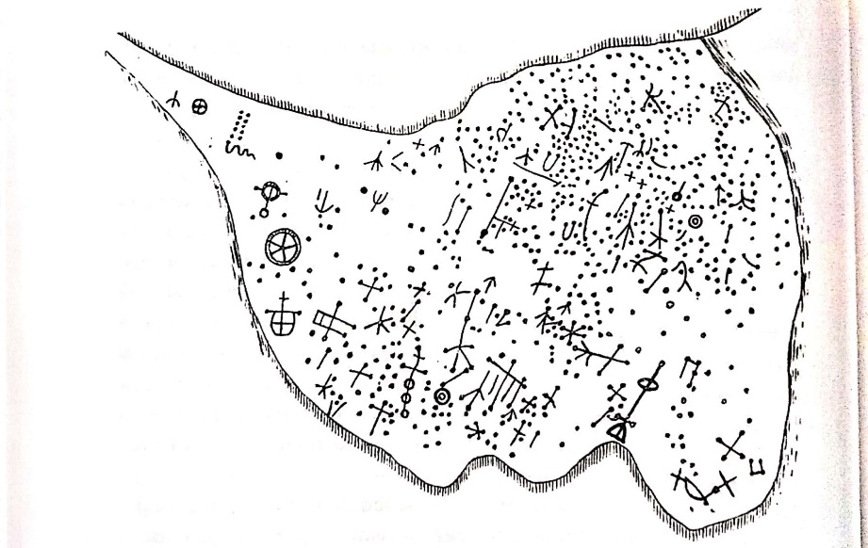

Figura 1- Mapa de uma porção do céu gravado na pedra. Município de Pedra Lavrada, Paraíba. Foto sobre cópia realizada pelo engenheiro Silva Retumba, o descobridor do monumento.
Fonte: GALDINO, 2011, p. 12.

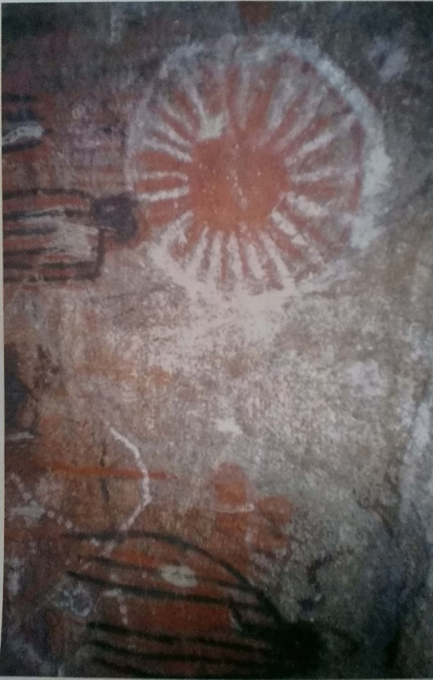

Figura 2- Provável registro de calendário, contando 30 divisões. Município de Jussiape, Chapada Diamantina, Bahia [...].
Fonte: GALDINO, 2011, p. 36.

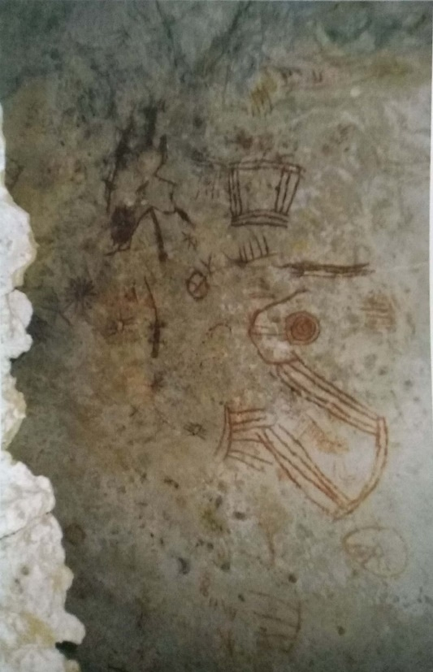

Figura 3- Pintura representando a Via Láctea, como é vista pelos indígenas. Muitos grupos dão-lhe o nome de Tapirapé, que significa Caminho da Anta. Município de Xique-Xique, Bahia, vizinho ao São Francisco.
Fonte: GALDINO, 2011, p. 52.

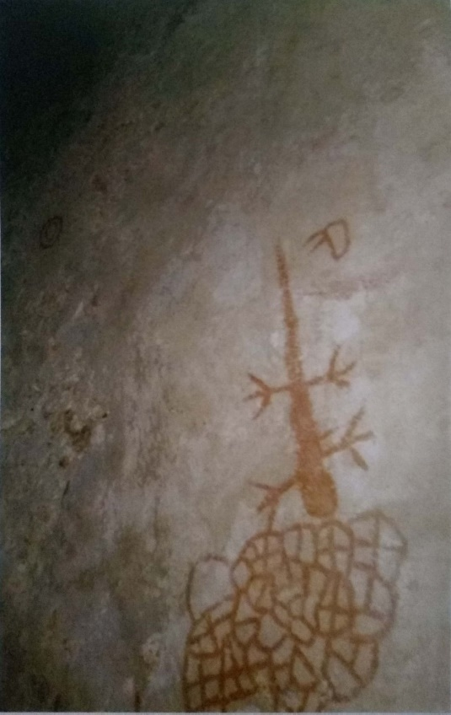

Figura 4- Possível constelação do Lagarto que, embora não conste do nosso zodíaco, constitui presença obrigatória em registros indígenas de cunho astronômico. Chapada Diamantina- Ba.
Fonte: GALDINO, 2011, p. 53.

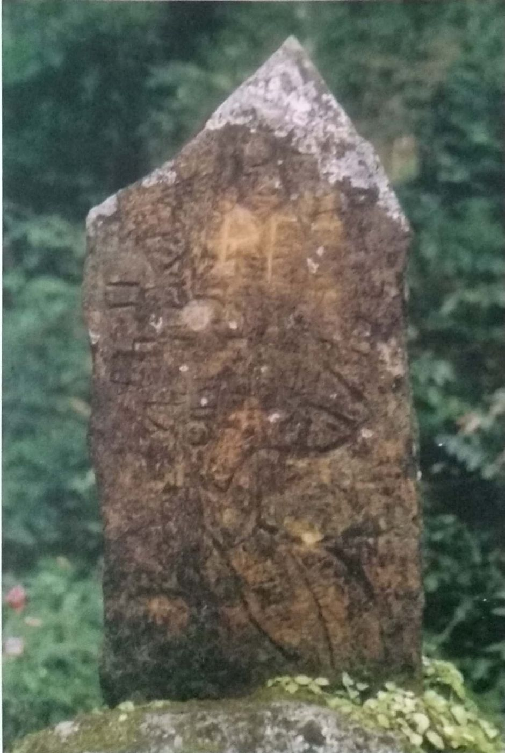

Figura 5- Pilar de Iguape, litoral sul paulista (apresenta registros nas duas faces, tanto geométricos quanto de figuras como um felino e uma cabeça de sáurio ou serpente).
Fonte: GALDINO, 2011, p. 84.

Conforme Afonso,
O conhecimento indígena sobre o movimento dos astros, as fases da lua e sobre as constelações é muito semelhante à astronomia de culturas antigas, ágrafas, que faziam do céu o esteio de seu cotidiano, tais como os sumérios e os egípcios, antes de criarem seus sistemas de escrita (Afonso, 2012, p. 61, apud MARIUZZO, 2012, p. 61).

Existem registros acerca do conhecimento astronômico dos indígenas brasileiros desde a chegada dos europeus, mas é possível que tenham utilizado esse conhecimento desde que deixaram de ser nômades. E segundo Afonso, alguns painéis rupestres parecem possuir, além de representações do sol, da lua e de constelações, também cometas, meteoros ou eclipses (eventos que costumavam causar medo a estes povos) (MARIUZZO, 2012).

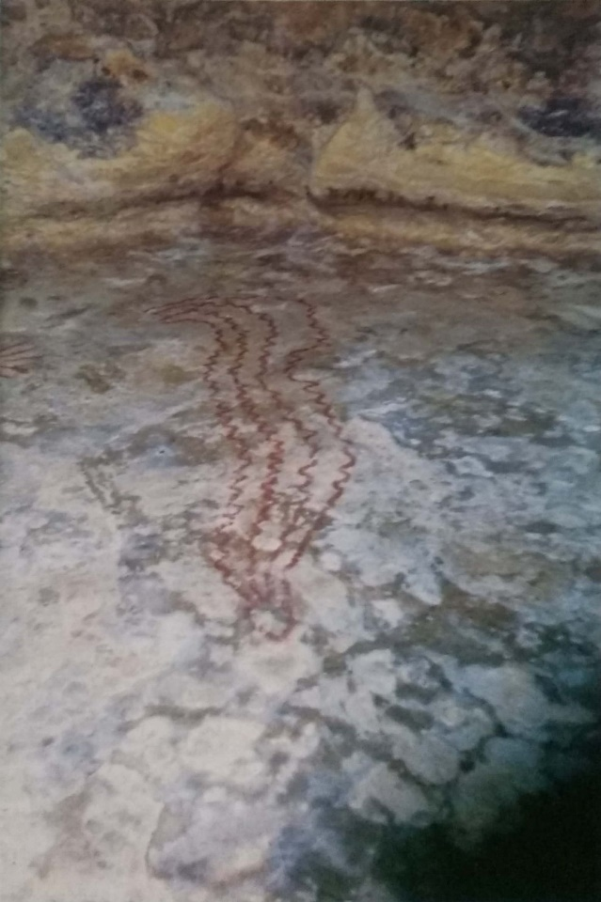

Figura 6- Cometa de cauda curva [...] é mostrado na forma recorrente de desenhos, pinturas e gravuras, em toda extensão do país [...]. Noroeste da Chapada Diamantina- Bahia.
Fonte: GALDINO, 2011, p. 25.

Nesse sentido, os povos cujas representações dos astros são, talvez, mais conhecidas e abundantes seriam os Tupinambá e Guarani, contudo existem outros povos que também se aventuraram neste caminho astronômico, como os Tembés e os Siusis, por exemplo.
Como já mencionado, os indígenas associam fenômenos da natureza às constelações, como no caso das constelações da Ema (ligada ao solstício de inverno) e do Cervo, bem como do Colibri e do Homem Velho, ligadas a chegada do verão. Além disso, existem diferenças entre a nomeação dos astros quanto a eventos cotidianos e religiosos como, por exemplo, no caso do sol que recebe o nome de Kuarahy na linguagem do dia-a-dia e Nhamandu nos rituais religiosos (MARIUZZO, 2012).
Entre todos estes registros, àqueles de caráter etnoastronômico são mais abundantes que os arqueoastronômicos, contudo os primeiros esbarram na dificuldade de preservação, já que estão intrinsecamente relacionados aos mitos daqueles povos e costumam ser de difícil identificação. Nesse sentido, pesquisas como as de Luiz Galdino e Germano Bruno Afonso vão de encontro à preservação e divulgação destes registros tão importantes e ainda pouco conhecidos sobre a história de nosso país.

Referências Bibliográficas
GALDINO, Luiz. A astronomia indígena. São Paulo: Nova Alexandria, 2011.
MARIUZZO, Patrícia. O céu como guia de conhecimentos e rituais indígenas. Ciência e cultura (versão online). v. 64. nº 4. São Paulo, outubro/dezembro 2012. Disponível em: <http://dx.doi.org/10.21800/S0009-67252012000400023>. Acesso em: 23 de nov. de 2018.

